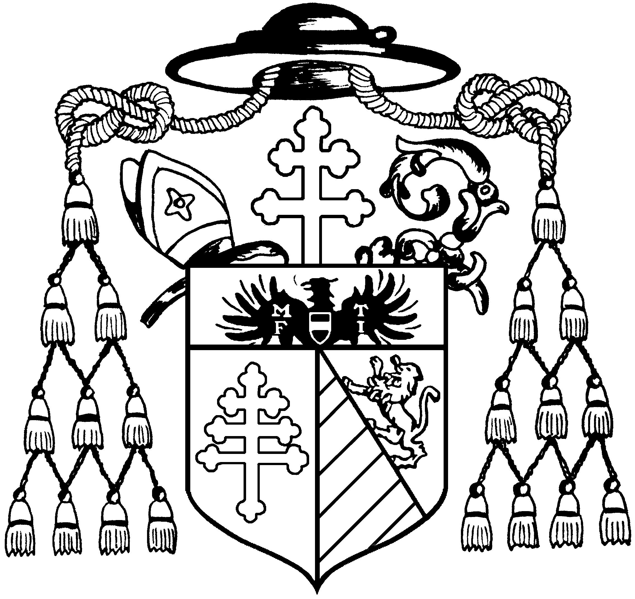
ARCIDIOCESI DI GORIZIA

Parrocchia di ………………………………………………………………………………………..
Via ....………………………………………………………………………………………………..
Comune …………………………………….. C.A.P…………………… Provincia…………..

CERTIFICATO DI MATRIMONIO

Il sottoscritto certifica che nel registro dei Matrimoni della parrocchia suddetta,
anno ……………….. pag. …………… n. …………… risulta che:
L’anno ……………. nel giorno …………………………… del mese di …………………………
…………………………………………………………………………………….…. nato a ……………………………………il …………………………………………….. battezzato il …………………………………………………………………………………………..…………… contrasse Matrimonio secondo le disposizioni canoniche ………………………………………...
con …………………………………………………………… nata a …………………………….
il ……………………………………………………………………………….……….. battezzata il ………………………………………………………………….…………alla presenza del rev. Sac. ………………………………………………………………………………………………………
e dei testimoni: ………………………………………………………………………………………...
…………………………………………………………………..……………………………………...……………., li ………………..……….
In fede
IL PARROCO
………………………………………
Luogo e data ……………………………………………

Visto in Curia Vescovile per l’autenticità della firma del Rev. do Sig. …………………………….

IL CANCELLIERE ARCIVESCOVILE

L.S. …………………………………………………..

____________
N.B. Il presente certificato, se inviato fuori diocesi, deve essere legalizzato dalla Curia Arcivescovile

